О Т Ч Е Т
о результатах Международной конференции «Устойчивое управление горными лесными экосистемами»
посвященной 100-летию со дня рождения доктора биологических наук, профессора, заслуженного деятеля науки КР, основателя лесной науки в Кыргызстане Петра Алексеевича Гана, организуемой Институтом леса имени П. А. Гана НАН КР, при финансовой поддержке Республиканского фонда охраны природы и развития лесной отрасли Государственного агентства охраны окружающей среды и лесного хозяйства при Правительстве КР

г. Бишкек 4-8 сентября 2016 г.

Цель данной конференции – налаживание и укрепление сотрудничества с партнерами по научной сфере из стран Центральной Азии, России и др., где имеются горные лесные экосистемы, и привлечение внимания как местных органов власти, так и мировой общественности к важной роли горных лесов и проблемам, связанным с их сокращением и воспроизводством, учитывая их важное средообразующее и климаторегулирующее значение.

От ИЛ СО РАН в конференции принимали участие:

Онучин Александр Александрович, директор Института, д.б.н., профессор, с докладом: «Климатические и антропогенные аспекты трансформации составляющих водного баланса таежных лесов Сибири»

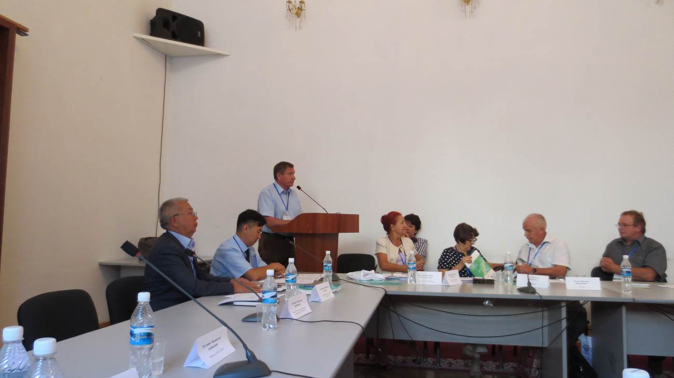

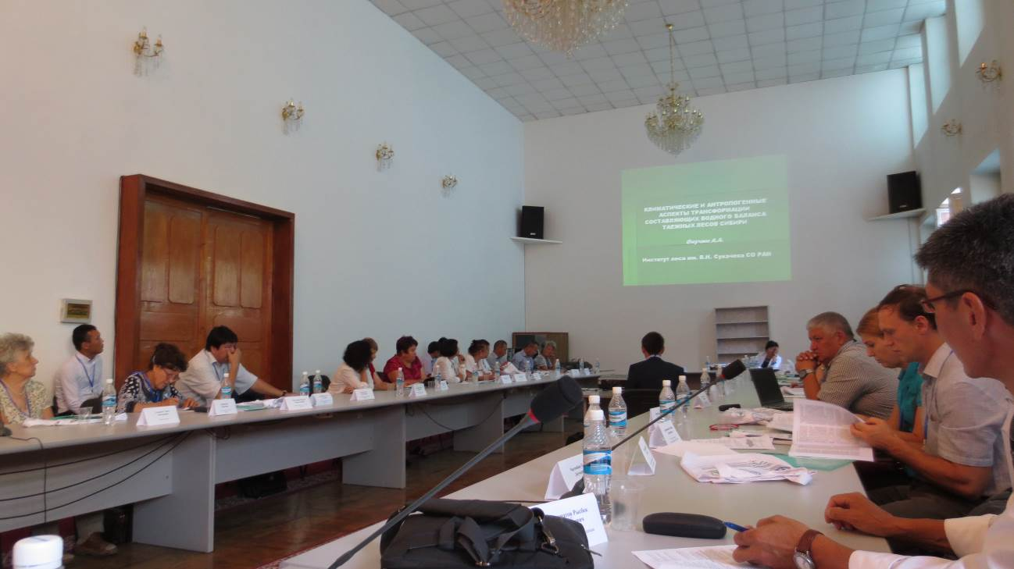

Кузьмик Наталья Сергеевна, ученый секретарь, к.с.-х.н., с докладом: «Картирование типов лесов гор Южной Сибири»

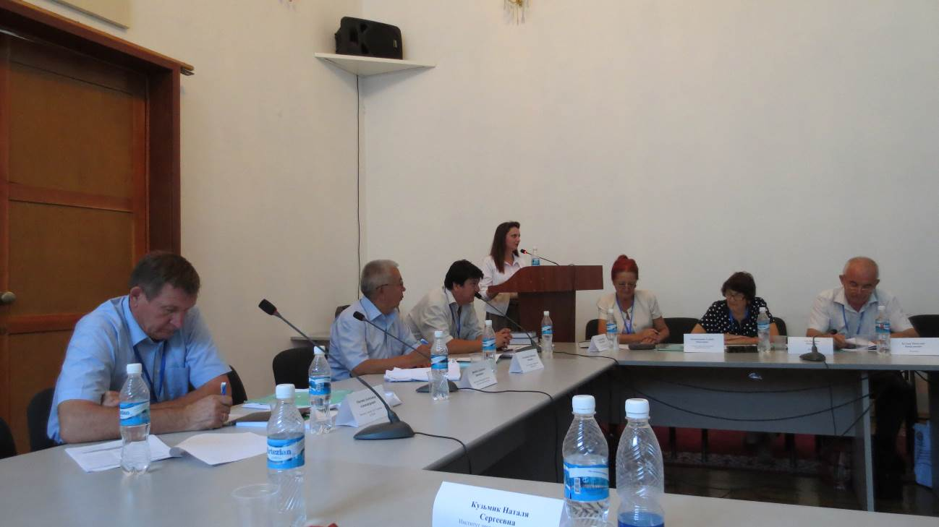

Мурзакматов Рысбек Тобокелович, научный сотрудник, к.с.-х.н., с докладом: «Краткая история проведения лесоустройства лесоустройства в орехоплодовых лесах Южного Кыргызстана»
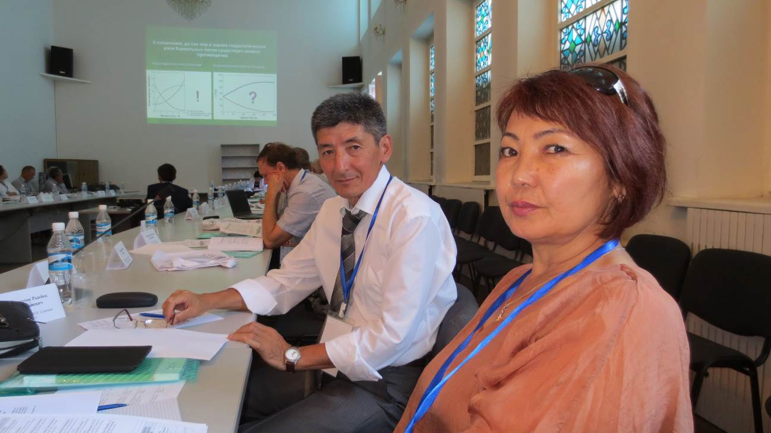

Конференции предавалось большое значение, как важному событию в научной жизни Республики Кыргызстан, она широко освещалась в средствах массовой информации (теле- и интернет издания).
(Ссылка: http://kg.akipress.org/news:1327738?from=portal&place=last)

Интервью Мурзакматова Р. Т. Кыргызскому телевидению:
«Занимаемся разработкой рекомендации по рекультивации техногенно нарушенных территории, создание лесных культур на техногенно нарушенных землях. Помогаем институту леса им П.А. Гана разными методическими пособиями, принимаем на заочное обучение в аспирантуру. При заключении договора с Государственным агентством охраны окружающей среды и лесного хозяйства (ГАООСЛХ), мы могли бы разработать рекомендации по рекультивации техногенно наращенных земель Кыргызстана и для создание искусственных насаждении с подбором пород на каждый участок. Но пока к сожалению, нет прямого контакта с руководством ГАООСЛХ по заключении договора и проведение совместных с ним работ.»
(Ссылка: http://maralfm.kg/archives/161015).

В конференции принимали участие 31 исследователь из 3 стран. Рассматривались проблемы экологического состояния горных лесов, технологии лесоразведения, современного состояния и нарушенности лесов Кыргызстана, а также экономической оценки экологической значимости лесов. Большое внимание уделялось факторам, дестабилизирующим устойчивость лесных экосистем.

Программа конференции включала:
4 сентября – заезд участников конференции;
5 сентября – открытие конференции, пленарное заседание, работа в секциях;
6 сентября – продолжение работы в секциях, дискуссия;
7 сентября – поездка в Государственный национальный парк Чон-Кемин для обмена опытом лесоразведения и лесовосстановления в горных условиях.
8 сентября – закрытие конференции, отъезд участников.

Фотогалерея Государственного национального парка Чон-Кемин:

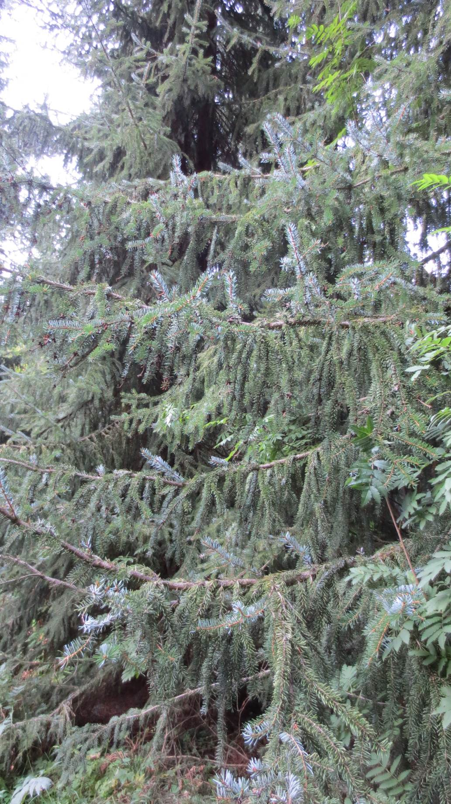

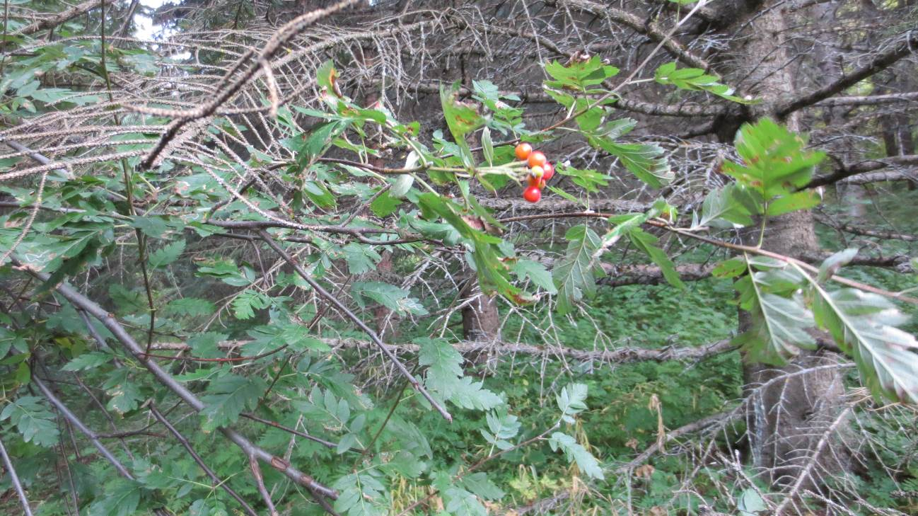

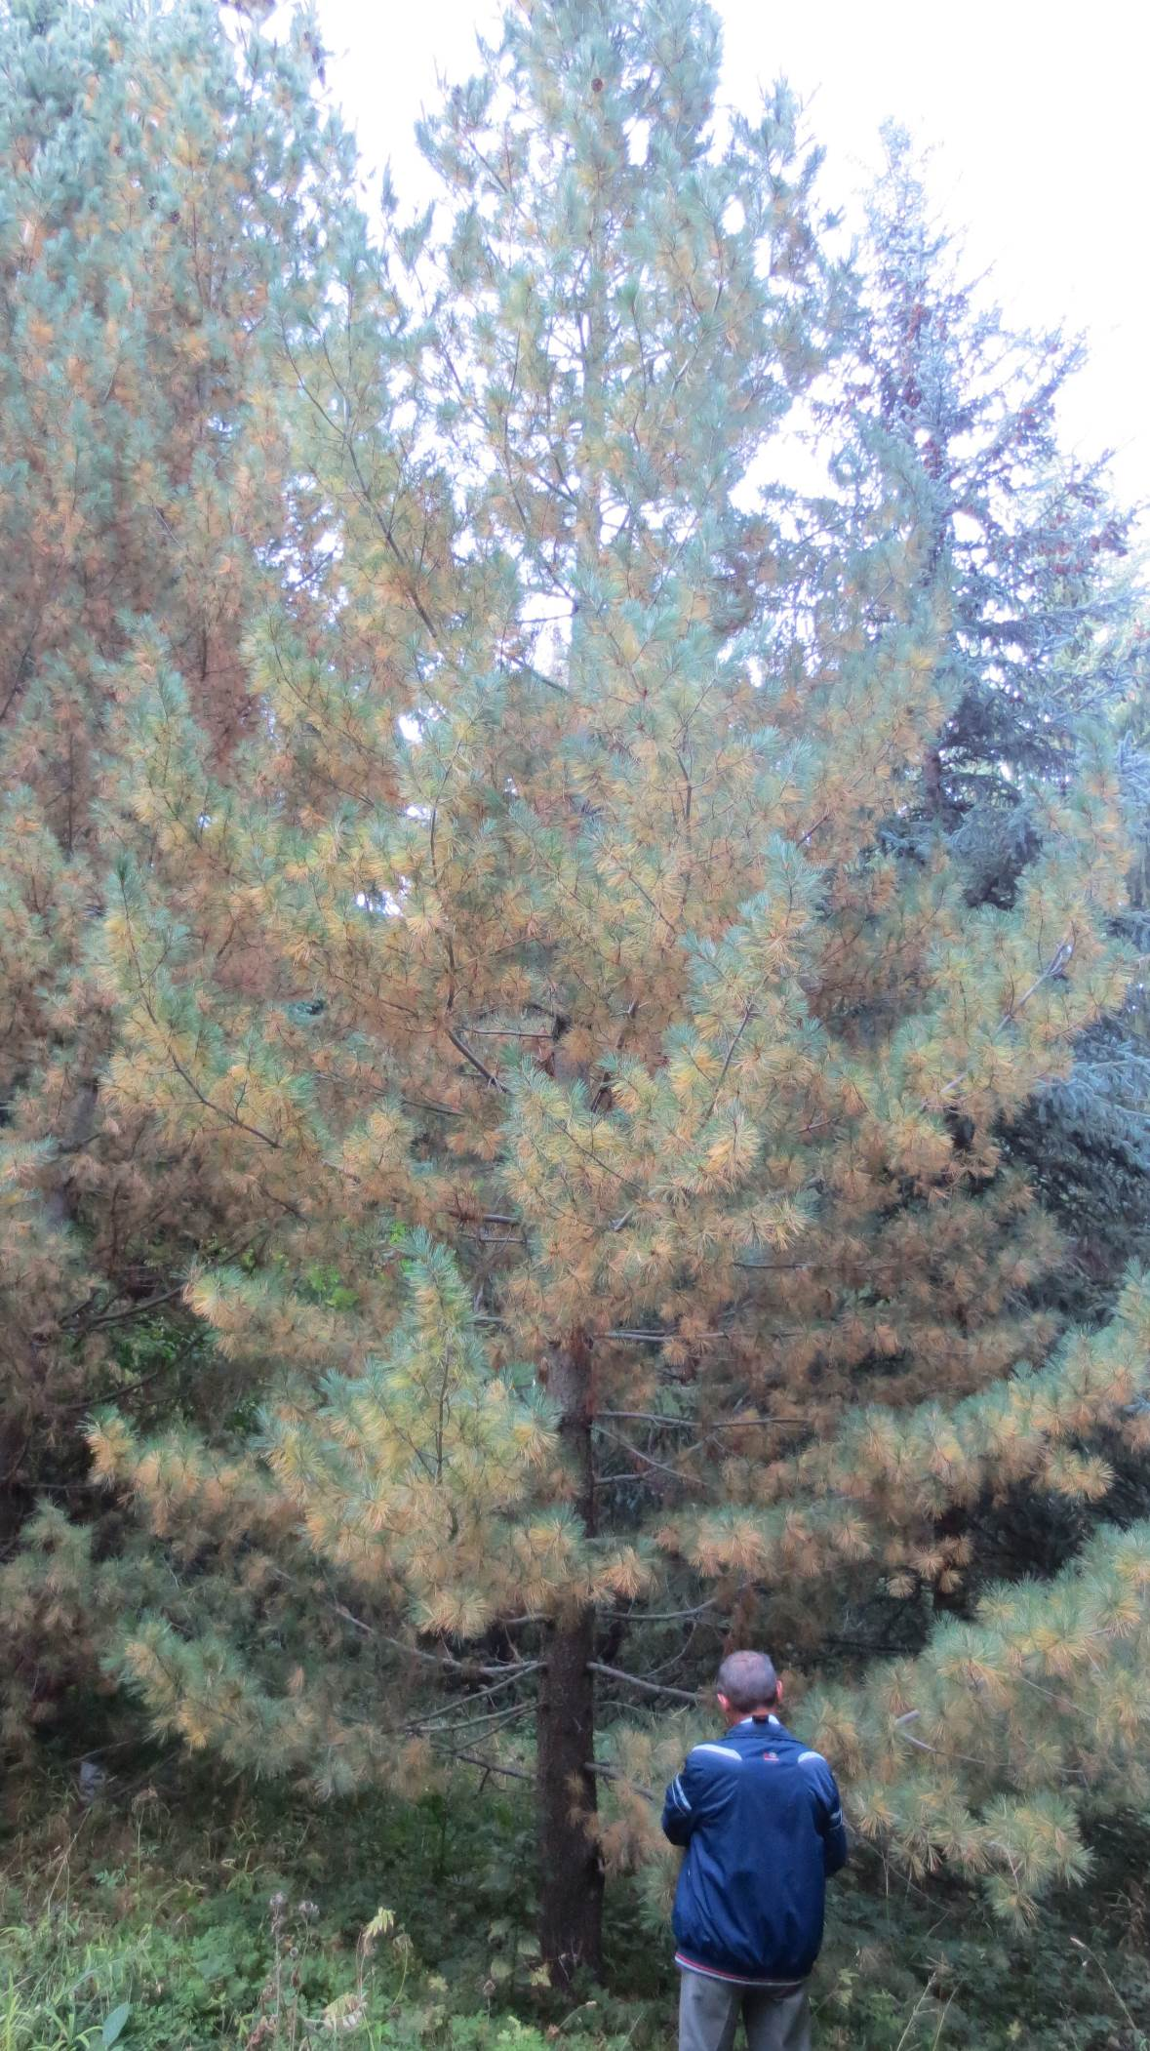
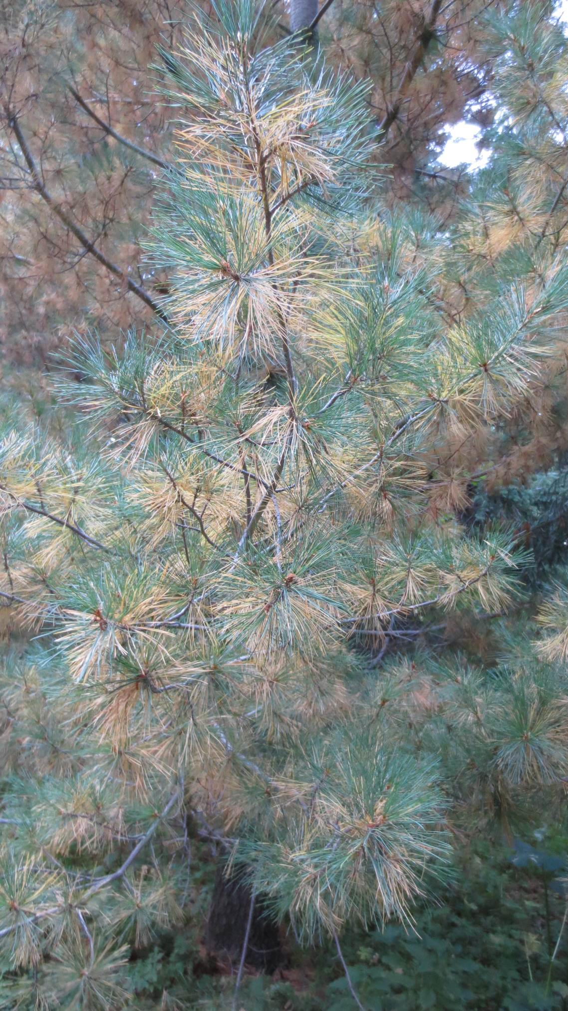
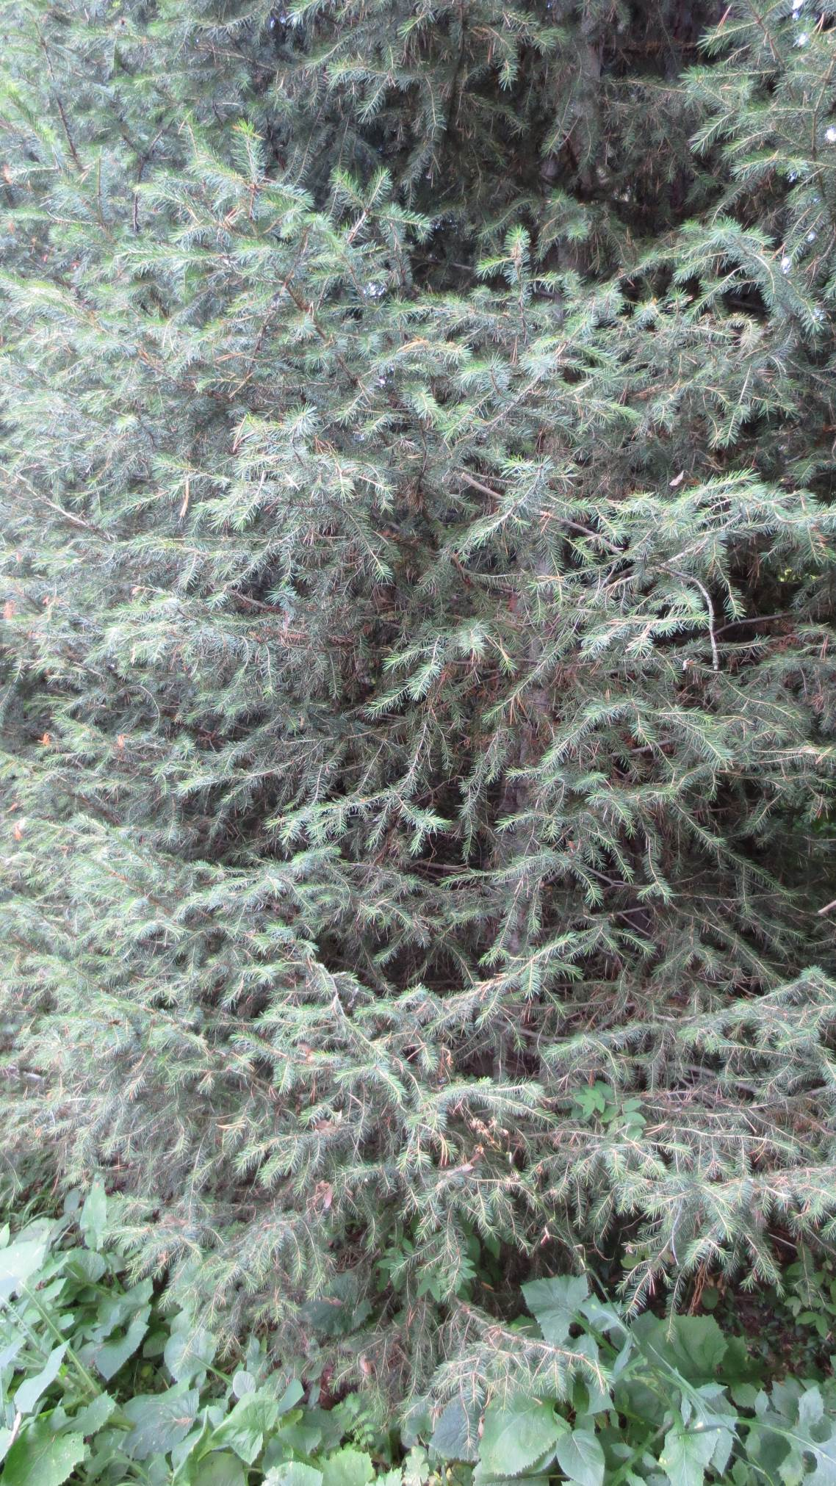
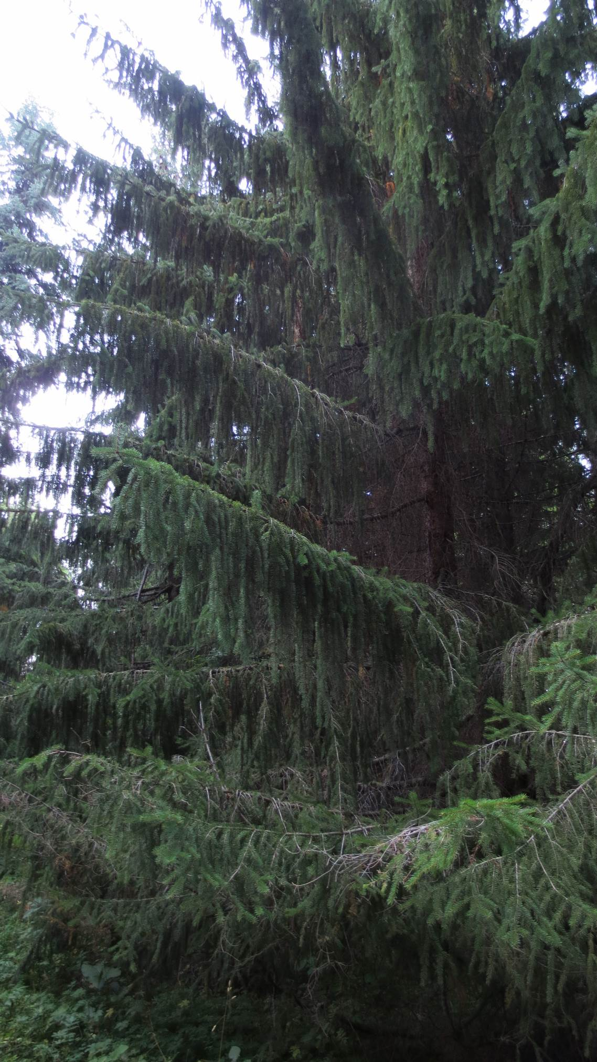
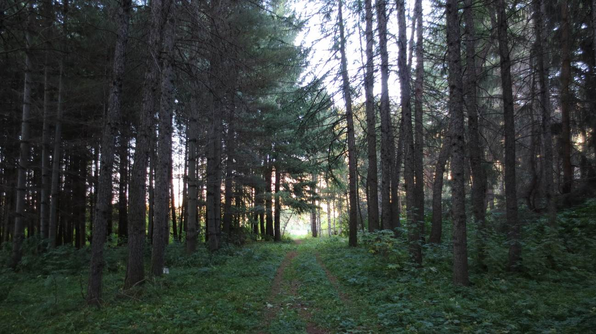

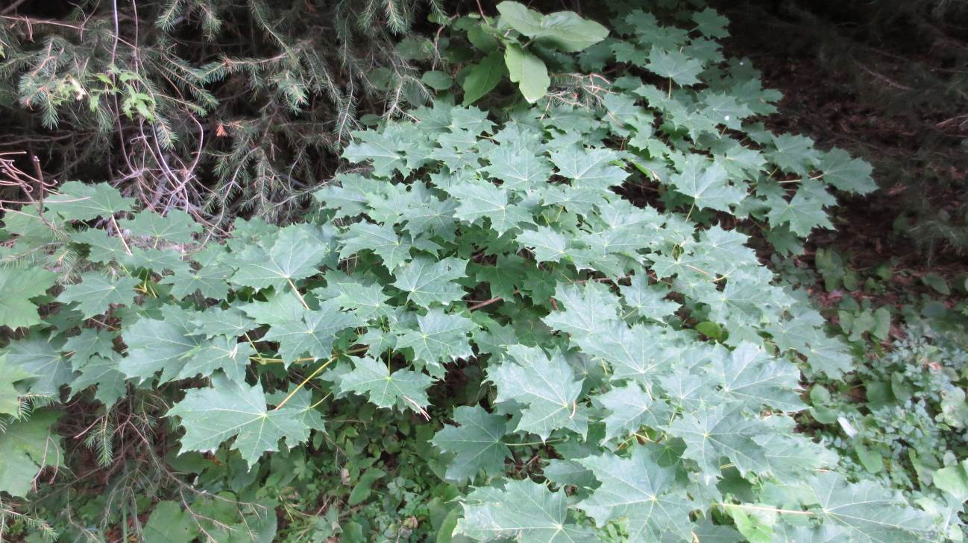
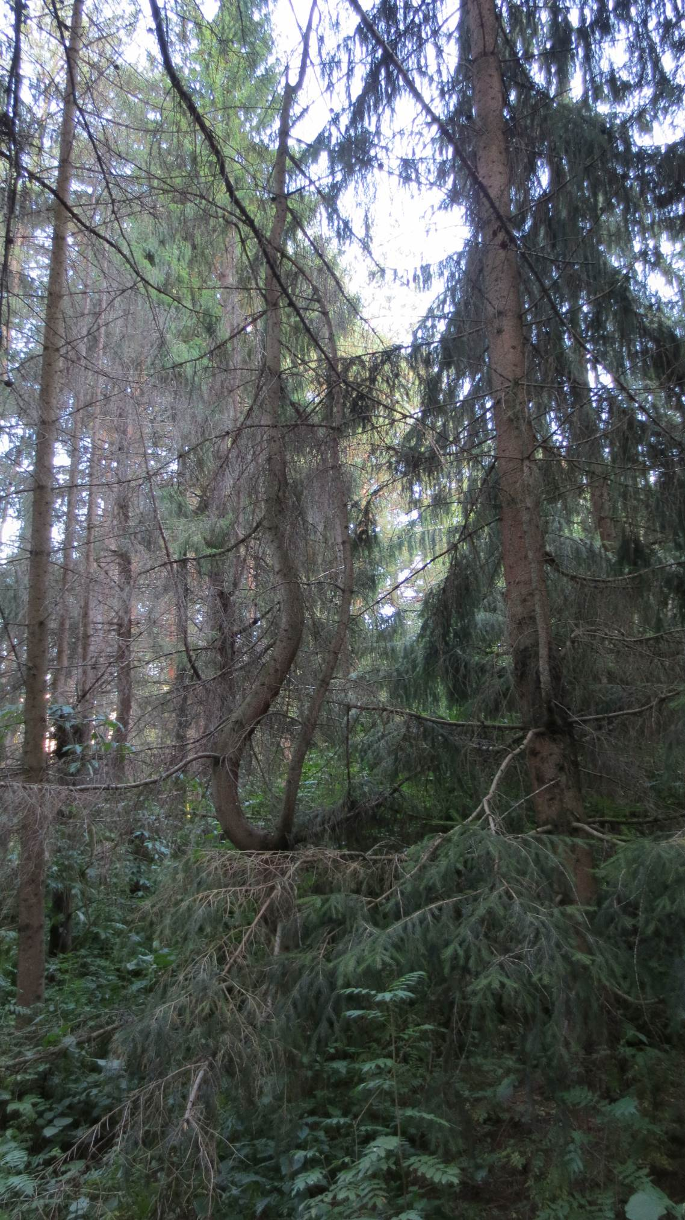
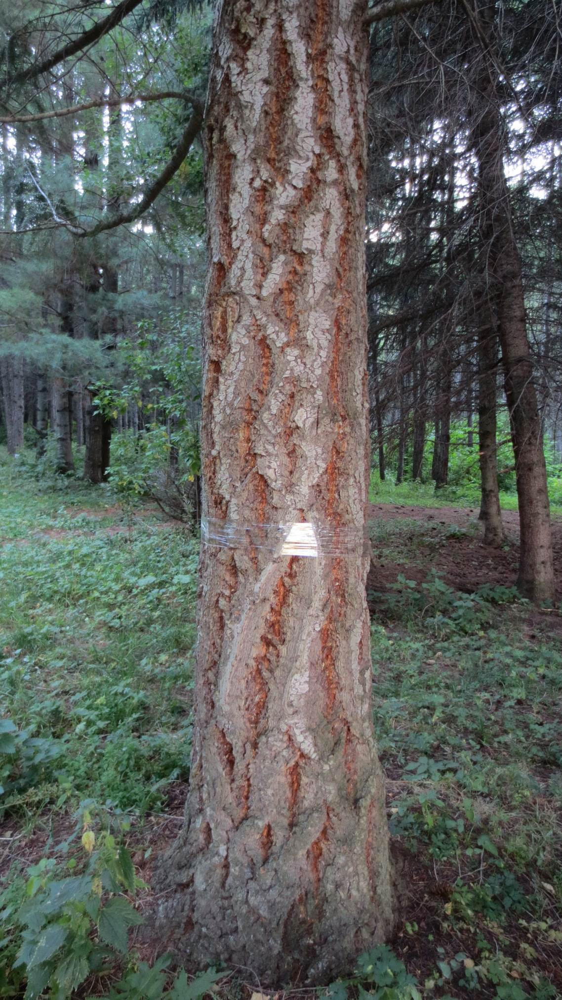
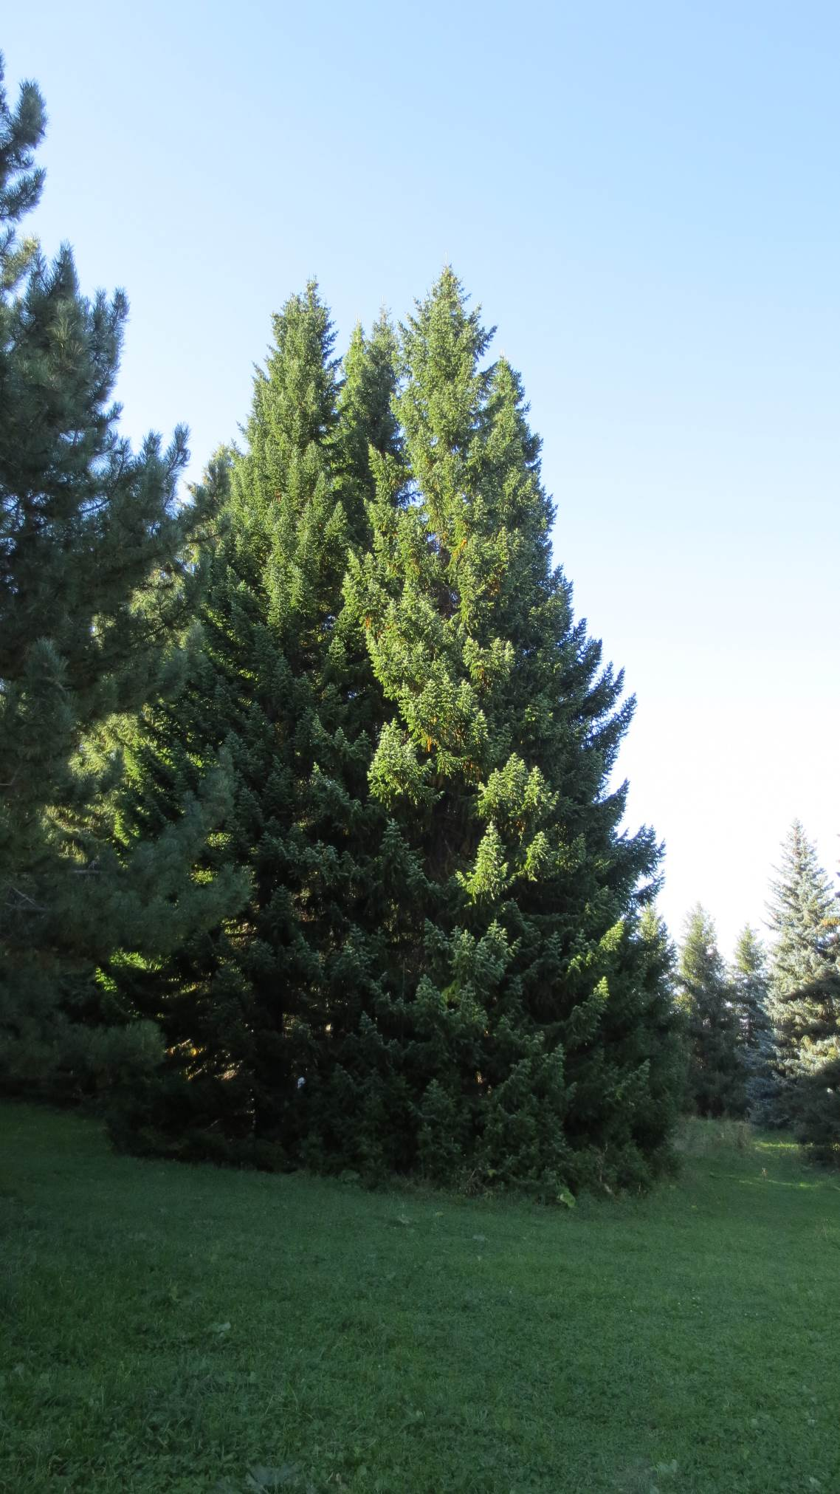
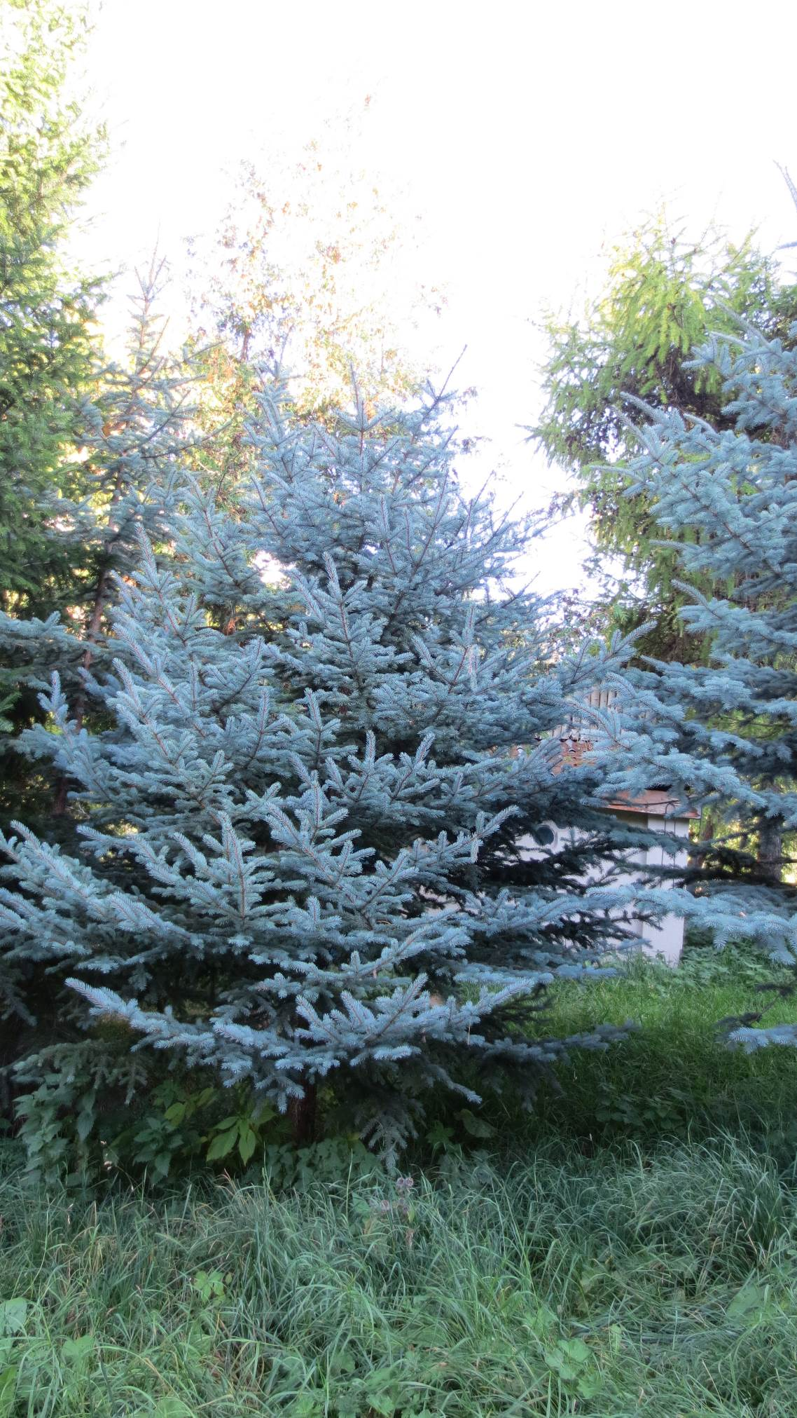

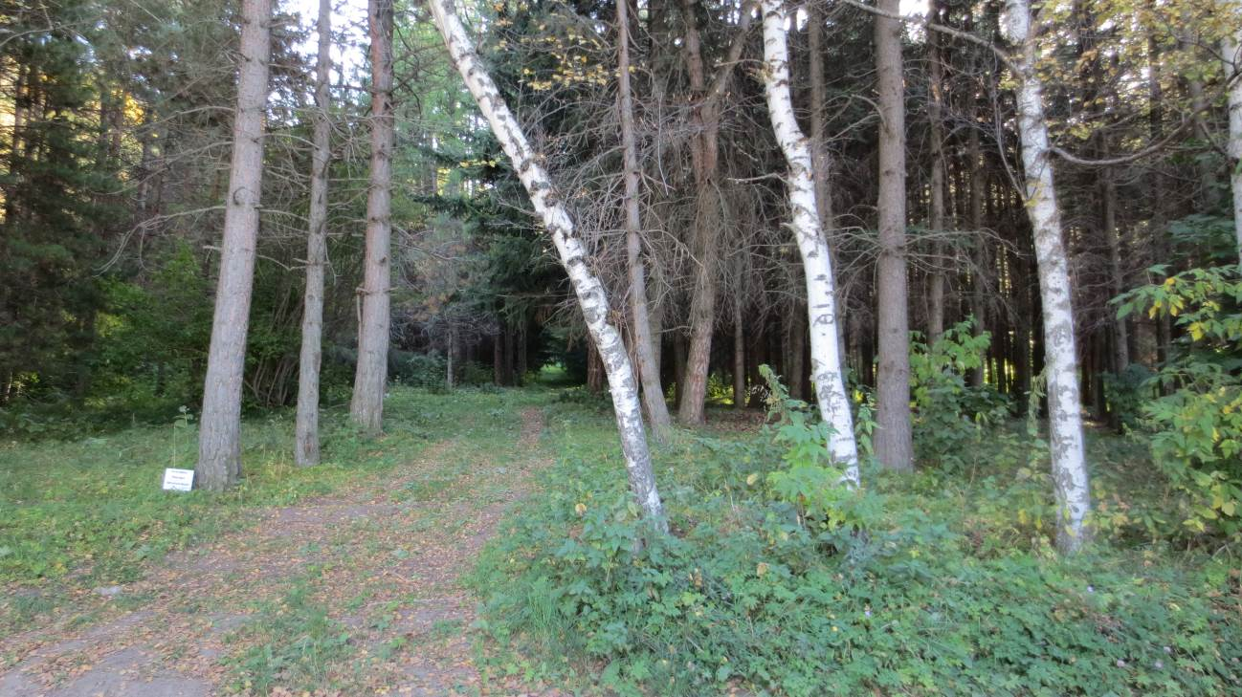

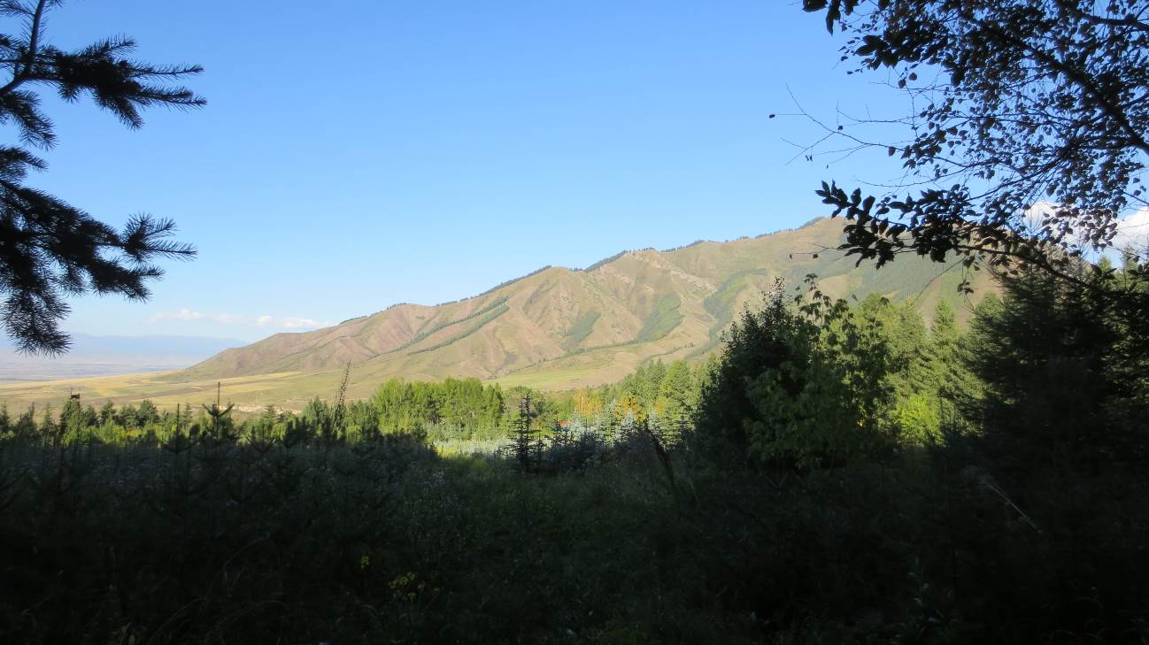

ВЫВОДЫ

Результаты исследований горных лесных экосистем в значительной степени полезны для решения теоретических и практических вопросов в области лесоуправления, являются стимулом к дальнейшему более всестороннему изучению роли лесов в регулировании как локальных, так и региональных и глобальных экологических циклов.

ПРЕДЛОЖЕНИЯ
Для сохранения биосферных и гидрологических функций горных лесов Кыргызстана предлагается в соответствующих лесорастительных условиях, развивать методы плантационного выращивания быстрорастущих пород древесных растений. Такой подход обеспечит в перспективе увеличить объемы лесозаготовок и сохранить естественные горные леса из ели Шренка, выполняющие важные рекреационные и средообразующие функции.

П Е Р Е Ч Е Н Ь
Научно- технических материалов и образцов, полученных в результате конференции

N п /п Наименование материала и образца Примечания
1 | Известия Национальной Академии наук Кыргызской Республики. № 3. Устойчивое управление горными лесными экосистемами. Материалы международной научно-практической конференции, посвященной 100-летию со дня рождения доктора биологических наук Петра Алексеевича Гана. Изд-во «Илим». 2016. 224 с. | 10 экземпляров

